Artes Visuales 2° medio / Unidad 3 / OA 3;5 / Actividad 1
1. Tecnología, visualidad y sonido en el arte (10 horas de clases)

Las y los estudiantes observan instalaciones multimediales de artistas nacionales e internacionales y las aprecian focalizándose en las sensaciones, emociones e ideas que les provocan. Luego, interpretan sus posibles propósitos expresivos y, por último, analizan la diversidad de medios utilizados, el uso del lenguaje visual, lenguaje sonoro y recursos tecnológicos. La o el docente hace una síntesis de las respuestas, las registra en diferentes medios y explica el significado de los conceptos “multimedia” y “arte multimedial” (ver el anexo Glosario).
El o la docente propone crear un proyecto para una instalación multimedial individual a partir de un tema del interés de cada estudiante (por ejemplo: identidad, relación con la tecnología, diversidad). Para esto:
- Proponen un tema y un propósito expresivo y desarrollan ideas para una instalación multimedial, por medio de bocetos, planos, fotografías, textos o TIC, definiendo medios expresivos, materialidades, tiempo de elaboración, uso del espacio y generación de recorridos, entre otros aspectos.
- Elaboran una representación tridimensional de su instalación multimedial, experimentando con diferentes objetos y materialidades (por ejemplo: cajas, espejos, hilos, género, cartón, madera, papel, arena, tierra, luces, cables, pintura, juguetes y objetos en desuso).
- Exponen los proyectos a sus pares y a la o el docente, explicando la relación entre propósito expresivo, medios expresivos y materialidades. Luego, los analizan y establecen juicios críticos aplicando criterios pertinentes para el análisis estético, e identifican fortalezas y elementos que se debiesen mejorar.
- Seleccionan dos o tres de los proyectos de instalaciones multimediales para ser desarrollados por el curso.
- Se organizan en grupos y determinan un espacio del establecimiento para llevar a cabo las instalaciones multimediales, realizando mediciones y observando los posibles recorridos y las conexiones eléctricas disponibles, entre otros aspectos necesarios de considerar, y elaboran un boceto de la instalación.
- Se organizan y dividen las tareas entre las y los integrantes del grupo (por ejemplo: encargados y encargadas de conseguir materiales, de montaje, de producción y registro).
- Realizan el montaje de las instalaciones multimediales y su registro fotográfico o en video.

Al terminar su creación, observan las instalaciones multimediales y eligen una de su interés para responder las siguientes preguntas en sus bitácoras.
- ¿Cuáles son las sensaciones, emociones e ideas que te produce esta instalación multimedial?, ¿por qué?
- ¿De qué se trata la creación multimedial propuesta por el grupo?, ¿puedes identificar sus propósitos expresivos?
- ¿Cómo se relaciona el propósito expresivo de esta instalación multimedial con los medios y materialidades?
- ¿Puedes establecer relaciones entre esta creación multimedial y otra de las realizadas por el curso?, ¿cuáles?
- En relación con la creación multimedial de tu grupo, ¿cuáles son los aprendizajes que puedes destacar de esta experiencia?
- Comparten los textos con el curso y dialogan acerca de semejanzas y diferencias entre sus experiencias.

Observación a la o el docente
Para desarrollar esta actividad, es importante que la o el docente genere espacios para la expresión de ideas y sentimientos personales y de la autonomía de los y las estudiantes en la clase, pues son ellos y ellas quienes seleccionarán los medios, materialidades y elementos estéticos para llevar a cabo sus creaciones multimediales.

Ejemplos de planos para proyecto multimedial:
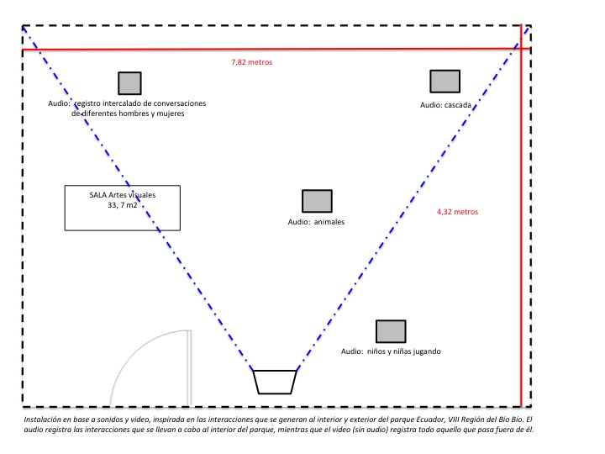
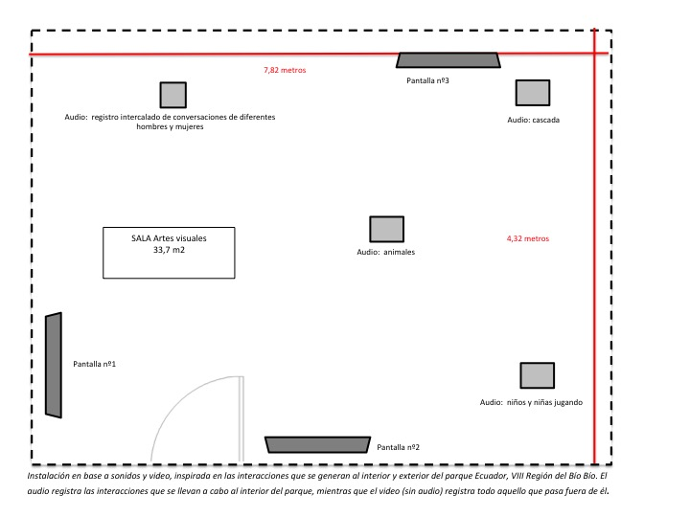
Para seleccionar información e imágenes que puedan ser utilizadas en esta actividad, se sugiere visitar los sitios de internet que se señalan a continuación.

Artistas chilenos
Yto Aranda: e-pintura demencial y UmbralTech
- http://yto.cl/
Mónica Bate:
- http://etab.cl

Máximo Corvalán-Pincheira: Proyecto ADN
- ww3.museodelamemoria.cl/exposiciones/proyecto-adn/
- www.maximocorvalan-pincheira.com
Daniel Cruz:
- www.masivo.cl
Juan Castillo: Geometría y misterio de barrio y Otro maldito día
- www.juancastillo.net
Patricia Domínguez: El patrón de las cerámicas e Historia del objeto
- www.patriciadominguez.cl
Juan Downey: Video Trans Americas, Platón ahora e Information Withheld
- www.museoreinasofia.es/coleccion/autor/downey-juan
- www.khanacademy.org/partner-content/tate/participation-performance/participation/v/the-tanks-juan-downey
- http://museotamayo.org/uploads/publicaciones/09-JUAN-DOWNEY-CUADERNILLO-ESPANOL.pdf
Andrés Duran: Retrato de un anónimo y Ejercicios para distraer la mirada
- www.andresduran.cl
Claudia González: Concertina máquinas de papel
- www.claudiagonzalez.cl/cgg/
Alfredo Jaar: A logo for America, Lament of the images y May 1
- www.alfredojaar.net/main.swf
Voluspa Jarpa: En nuestra pequeña región de por acá
- www.malba.org.ar/evento/voluspa-jarpa/
Gonzalo Mezza: The Virtual Museum Proyect
- www.mnba.cl/617/w3-article-30532.html
Fernando Prats: Gran sur y Sismografía de Chile
- www.fernandoprats.cl
Francisca Sánchez: Tabla rasa, Idea fija y Waterfall
- www.franciscasanchez.cl
Artistas del mundo
Carlos Amorales
- http://estudioamorales.com/
Almudena Lobera: The region of the possible
- www.almudenalobera.com/
Joseph Beuys
- www.proa.org/esp/exhibition-joseph-beuys-obras-sala-1-1.php
Olafur Eliasson: Tilted circles diagram
- www.olafureliasson.net/archive/artwork
Nam June Paik
- www.paikstudios.com
Bienal de Artes Mediales:
- 12ª Bienal de Artes Mediales: www.bienaldeartesmediales.cl/12/
- 11ª Bienal de Artes Mediales: www.bienaldeartesmediales.cl/11/
- 10ª Bienal de Artes Mediales: www.bvam.cl/10/

ARTES VISUALES | Programa de Estudio | 2° medio

